ΔEΛΤΙΟ ΤΥΠΟΥ

Οι **(.poema..) εκδόσεις**

παρουσιάζουν τo δοκίμιο της  
ΧΑΡΑΣ ΝΙΚΟΛΑΚΟΠΟΥΛΟΥ

**ΓΙΑΝΝΗΣ ΣΚΑΡΙΜΠΑΣ**

***Παραδοξολογίες και γλωσσικές ακροβασίες  
στο πεζογραφικό έργο του***

Kορώνη, Οκτώβριος 2016

Σχήμα: 14x21 εκ., σελ.: 136, τιμή: 12,00 ευρώ, ISBN: 978-618-5142-15-5  
ΣΕΙΡΑ: *Δοκίμιο*

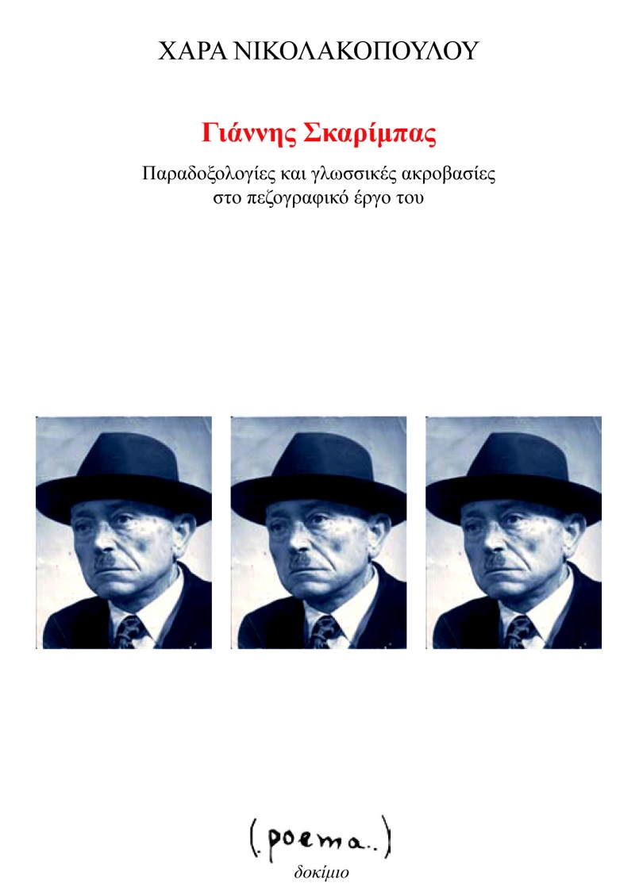

:::

Πρωτοποριακός πεζογράφος και ποιητής, θεατρικός συγγραφέας, μαχητικός αρθρογράφος αλλά και αμφιλεγόμενος ιστορικός, ο Γιάννης Σκαρίμπας αποτελεί έναν από τους σημαντικότερους πεζογράφους της λεγόμενης «Γενιάς του ’30».

«Ιδιότυπος, αντικομφορμιστής, αναρχικός, πρωτότυπος, μοναδικός, αιρετικός, στυλίστας, σουρεαλιστής» είναι κάποια από τα επίθετα που τον συνοδεύουν.

Ο κατακερματισμός της ταυτότητας των ηρώων, η ιδιάζουσα γλώσσα του, η εξάρθρωση της σύνταξης, η υψηλή αυτοαναφορικότητα της γραφής του, η εσωτερική διακειμενικότητα, οι παραδοξολογίες, το υπερρεαλιστικό στοιχείο, η καυστική σάτιρα, ο κλαυσίγελος, είναι κάποια από τα στοιχεία της νεωτερικότητας του πεζού λόγου του.

Στο προκείμενο μελέτημα αναλύονται αρχικά οι γλωσσικές ιδιομορφίες που διαμόρφωσαν το ιδιαίτερο εκφραστικό του όργανο. Σε δεύτερη φάση, διερευνώνται τα στοιχεία τα οποία συνθέτουν τον χαρακτήρα του παραλόγου που διακρίνει τα βιβλία του, οι παραδοξολογίες και οι σχέσεις του με τον υπερρεαλιστικό τρόπο γραφής.

Βιογραφικό σημείωμα της συγγραφέα

Η Χαρά Νικολακοπούλου γεννήθηκε στα Καλάβρυτα. Είναι φιλόλογος με μεταπτυχιακό δίπλωμα στη Δημιουργική Γραφή από το Πανεπιστήμιο Δυτικής Μακεδονίας. Από το 1992 μέχρι το 1999 εργάστηκε ως κειμενογράφος σε πολυεθνικές διαφημιστικές εταιρείες. Zει στην Καλαμάτα κι εργάζεται στη Μέση Εκπαίδευση. Είναι μέλος του Δ.Σ. του Συνδέσμου Φιλολόγων Μεσσηνίας. Διηγήματα και παραμύθια της έχουν βραβευτεί σε πανελλήνιους διαγωνισμούς κι έχουν δημοσιευτεί σε λογοτεχνικά περιοδικά: *Μανδραγόρας, Παρέμβαση, Κοράλλι, δέκατα* κ.ά. Η εργογραφία της: *Η δημιουργική γραφή στο Γυμνάσιο*, Εκδόσεις Μιχάλη Σιδέρη 2014, *Μέλισσες ιέρειες: δύο νουβέλες*, Εκδόσεις Γαβριηλίδης 2015, *41 and a half kisses from Mr Leroi*, 2016 (κυκλοφορεί στο Amazon).

ΣTH ΣΕΙΡΑ *ΔΟΚΙΜΙΟ* ΚΥΚΛΟΦΟΡΟΥΝ ΕΠΙΣΗΣ:

**-Σπύρος Α. Γεωργίου**, *Δημήτριος Καπετανάκης: Δημιουργική θέα προς το Αιώνιο Εν*, 2016 **-Giuseppe Ungaretti**, *Για την ποίηση, για τη ζωή*, μτφρ.: Γιάννης Η. Παππάς, 2015  
-**Κώστας Βούλγαρης**, *Το μεταχθές και το προαύριο (Ένα λογοτεχνικό σχόλιο για τον ιστορικό κύκλο της νεωτερικότητας)*, 2015  
-**Άννα Αφεντουλίδου**, *Ο Ξένος του Αλμπέρ Καμύ – Μια καταβύθιση στον κόσμο του αυτισμού*, πρόλ.: Αλέξης Ζήρας, εισ.: Βάγια Παπαγεωργίου, 2014  
-**Μαριανίκη Δορμπαράκη**, *Bernard-Marie Koltès – Φαλλός του ήλιου: Ρομπέρτο Τσούκκο*, εισ.: Γιώργος Λαμπράκος, επίμ.: Παναγιώτης Σταματόπουλος, Θανάσης Τριαρίδης, 2014

ΕTΟΙΜΑΖΟΝΤΑΙ:

-**Eugenio Montale**, *Xenia I, II (1964-1966): 28 ποιήματα για την απώλεια και την απουσία*, μτφρ.-σχ.: Γιάννης Η.Παππάς, 2016  
-**Οκτάβιο Πας, Ζακ Ρουμπό, Εντουάρντο Σανγκουϊνέτι, Τσαρλς Τόμλινσον**, *Ρένγκα*, πρόλ.-μτφρ.: Γιάννης Λειβαδάς, 2016

ΚΕΝΤΡΙΚΗ ΔΙΑΘΕΣΗ για την Ελλάδα και την Κύπρο:  
*Ι. Νικολόπουλος & ΣΙΑ Ε.Ε. | Ζαλόγγου 9, Αθήνα | τηλ.: 2103800520 | eikostouprotou@otenet.gr*

:::  
  
 **περιοδικό (.poema..) εκδόσεις**  www.poemaeditions.gr

|| info@poemaeditions.gr   
|| Τ.Θ. 6068, Κορώνη Μεσσηνίας 240 04  
|| τηλ.: 27250 51597, 51553, 6976 442011

